Вариант № 26431177
1. 15-го декабря планируется взять кредит в банке на сумму 1 000 000 рублей на 11 месяцев. Условия его возврата таковы:
— 1-го числа каждого месяца долг возрастает на 3% по сравнению с концом предыдущего месяца;
— со 2-го по 14-е число каждого месяца необходимо выплатить часть долга;
— 15-го числа каждого месяца с 1-го по 10-й долг должен быть на одну и ту же сумму меньше долга на 15-е число предыдущего месяца;
— к 15-му числу 11-го месяца кредит должен быть полностью погашен.
Какой долг будет 15-го числа 10-го месяца, если общая сумма выплат после полного погашения кредита составит 1231 тысячи рублей?
2. Консервный завод выпускает фруктовые компоты в двух видах тары — стеклянной и жестяной. Производственные мощности завода позволяют выпускать в день 90 центнеров компотов в стеклянной таре или 80 центнеров в жестяной таре. Для выполнения условий ассортиментности, которые предъявляются торговыми сетями, продукции в каждом из видов тары должно быть выпущено не менее 20 центнеров. В таблице приведены себестоимость и отпускная цена завода за 1 центнер продукции для обоих видов тары.

Вид тары | Себестоимость,  1 центнера | Отпускная цена,  1 центнера
стеклянная | 1500 руб. | 2100 руб.
жестяная | 1100 руб. | 1750 руб.

Предполагая, что вся продукция завода находит спрос (реализуется без остатка), найдите максимально возможную прибыль завода за один день (прибылью называется разница между отпускной стоимостью всей продукции и её себестоимостью).
3. Леонид является владельцем двух заводов в разных городах. На заводах производятся абсолютно одинаковые приборы, но на заводе, расположенном во втором городе, используется более совершенное оборудование.
В результате, если рабочие на заводе, расположенном в первом городе, трудятся суммарно 4t³ часов в неделю, то за эту неделю они производят t приборов; если рабочие на заводе, расположенном во втором городе, трудятся суммарно t³ часов в неделю, они производят t приборов.
За каждый час работы (на каждом из заводов) Леонид платит рабочему 1 тысячу рублей. Необходимо, чтобы за неделю суммарно производилось 20 приборов. Какую наименьшую сумму придется тратить владельцу заводов еженедельно на оплату труда рабочих?
4. 15 января Антон взял в кредит 3 миллиона рублей на 6 месяцев. Условия его возврата таковы:
— 1-го числа каждого месяца долг возрастёт на r% по сравнению с концом предыдущего месяца;
— со 2-го по 14-е число каждого месяца необходимо выплатить часть долга;
— 15-го февраля, апреля и июня долг должен быть на одну девятую часть от исходной суммы долга меньше, чем величина долга 15 числа предыдущего месяца;
— 15-го марта, мая и июля долг должен быть на две девятых части от исходной суммы долга меньше, чем величина долга 15 числа предыдущего месяца.
Известно, что общая сумма выплат после полного погашения кредита на 220 тысяч рублей больше суммы, взятой в кредит. Найдите r.
5. 15-го декабря планируется взят кредит в банке на 1200 тысяч рублей на (n+1) месяц. Условия его возврата таковы:
—1-го числа каждого месяца долг возрастает на r % по сравнению с концом предыдущего месяца;
—cо 2-го по 14-е число каждого месяца необходимо выплатить часть долга;
—15-го числа каждого месяца с 1-го по n-й долг должен быть на 80 тысяч рублей меньше долга на 15-е число предыдущего месяца;
—15-го числа n-го месяца долг составит 400 тысяч рублей;
—к 15-му числу (n+1)-го месяца кредит должен быть полностью погашен.
Найдите r, если известно, что общая сумма выплат после полного погашения кредита составит 1288 тысяч рублей.
6. Зависимость объёма Q (в шт.) купленного у фирмы товара от цены Р (в руб. за шт.) выражается формулой Доход от продажи товара составляет РQрублей. Затраты на производство Q единиц товара составляют рублей. Прибыль равна разности дохода от продажи товара и затрат на его производство. Стремясь привлечь внимание покупателей, фирма уменьшила цену товара на 20%, однако её прибыль не изменилась. На сколько процентов следует увеличить сниженную цену, чтобы добиться наибольшей прибыли?
7. В июле 2020 года планируется взять кредит на некоторую сумму. Условия возврата таковы:
— в январе каждого года долг увеличивается на 30% по сравнению с предыдущим годом;
— с февраля по июнь нужно выплатить часть долга одним платежом.
Определите, на какую сумму взяли кредит банке, если известно, что кредит был выплачен тремя равными платежами (за 3 года) и общая сумма выплат на 156 060 рублей больше суммы взятого кредита.
8. Зависимость количества Q (в шт., ) купленного у фирмы товара от цены P (в руб. за шт.) выражается формулой Затраты на производство Q единиц товара составляют рублей. Кроме затрат на производство, фирма должна платить налог t рублей () с каждой произведённой единицы товара. Таким образом, прибыль фирмы составляет рублей, а общая сумма налогов, собранных государством, равна tQ рублей.
Фирма производит такое количество товара, при котором её прибыль максимальна. При каком значении t общая сумма налогов, собранных государством, будет максимальной?
9. Антон является владельцем двух заводов в разных городах. На заводах производится абсолютно одинаковые товары при использовании одинаковых технологий. Если рабочие на одном из заводов трудятся суммарно t² часов в неделю, то за эту неделю они производят t единиц товара.
За каждый час работы на заводе, расположенном в первом городе, Антон платит рабочему 250 рублей, а на заводе, расположенном во втором городе, — 200 рублей.
Антон готов выделять 900 000 рублей в неделю на оплату труда рабочих. Какое наибольшее количество единиц товара можно произвести за неделю на этих двух заводах?
10. Жанна взяла в банке в кредит 1,8 млн рублей на срок 24 месяца. По договору Жанна должна возвращать банку часть денег в конце каждого месяца. Каждый месяц общая сумма долга возрастает на 1 %, а затем уменьшается на сумму, уплаченную Жанной банку в конце месяца. Суммы, выплачиваемые Жанной, подбираются так, чтобы сумма долга уменьшалась равномерно, то есть на одну и ту же величину каждый месяц. Какую сумму Жанна вернёт банку в течение первого года кредитования?

Вариант № 26431177
1. 15-го декабря планируется взять кредит в банке на сумму 1 000 000 рублей на 11 месяцев. Условия его возврата таковы:
— 1-го числа каждого месяца долг возрастает на 3% по сравнению с концом предыдущего месяца;
— со 2-го по 14-е число каждого месяца необходимо выплатить часть долга;
— 15-го числа каждого месяца с 1-го по 10-й долг должен быть на одну и ту же сумму меньше долга на 15-е число предыдущего месяца;
— к 15-му числу 11-го месяца кредит должен быть полностью погашен.
Какой долг будет 15-го числа 10-го месяца, если общая сумма выплат после полного погашения кредита составит 1231 тысячи рублей?
Решение.
Пусть 15-го числа 10-го месяца долг составит B тысяч рублей. По условию, долг перед банком (в тыс. рублей) по состоянию на 15-е число должен уменьшаться до нуля следующим образом:
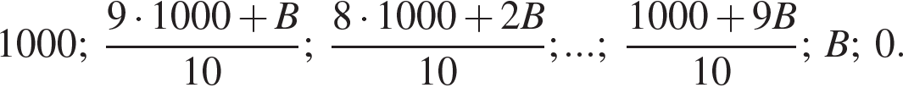
Первого числа каждого месяца долг возрастает на 3%, значит, последовательность размеров долга (в тыс. рублей) по состоянию на 1-е число такова:
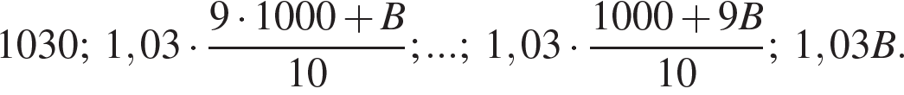
Следовательно, выплаты (в тыс. рублей) должны быть следующими:
Всего следует выплатить
откуда
Значит, 15-го числа 10-го месяца долг составит 400 тыс. рублей.

Ответ: 400 тысяч рублей.
2. Консервный завод выпускает фруктовые компоты в двух видах тары — стеклянной и жестяной. Производственные мощности завода позволяют выпускать в день 90 центнеров компотов в стеклянной таре или 80 центнеров в жестяной таре. Для выполнения условий ассортиментности, которые предъявляются торговыми сетями, продукции в каждом из видов тары должно быть выпущено не менее 20 центнеров. В таблице приведены себестоимость и отпускная цена завода за 1 центнер продукции для обоих видов тары.

Вид тары | Себестоимость,  1 центнера | Отпускная цена,  1 центнера
стеклянная | 1500 руб. | 2100 руб.
жестяная | 1100 руб. | 1750 руб.

Предполагая, что вся продукция завода находит спрос (реализуется без остатка), найдите максимально возможную прибыль завода за один день (прибылью называется разница между отпускной стоимостью всей продукции и её себестоимостью).
Решение.
Пусть — доля мощностей завода, занятых под производство компотов в стеклянной таре, а — доля мощностей, занятых под производство компотов в жестяной банке. Тогда 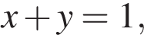 при этом компотов в стеклянной таре производится центнеров, а в жестяной таре — центнеров. Прибыль завода с 1 центнера продукции в стеклянной таре равна руб., прибыль с 1 центнера в жестяной таре равна руб., а общая прибыль с произведённой за день продукции равна
Кроме того, из условия ассортиментности следует, что и то есть 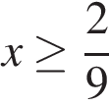 и 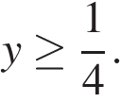
Таким образом, в переводе на математический язык, нам необходимо найти наибольшее значение выражения при выполнении следующих условий:
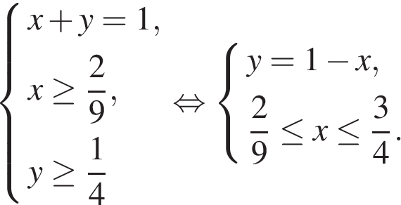
Подставляя 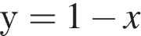 в выражение получаем: 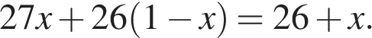очевидно, что это выражение принимает наибольшее значение при 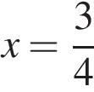 и, следовательно, 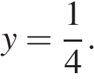Поэтому максимально возможная прибыль завода за день равна
руб.

Ответ: 53 500 руб.
3. Леонид является владельцем двух заводов в разных городах. На заводах производятся абсолютно одинаковые приборы, но на заводе, расположенном во втором городе, используется более совершенное оборудование.
В результате, если рабочие на заводе, расположенном в первом городе, трудятся суммарно 4t³ часов в неделю, то за эту неделю они производят t приборов; если рабочие на заводе, расположенном во втором городе, трудятся суммарно t³ часов в неделю, они производят t приборов.
За каждый час работы (на каждом из заводов) Леонид платит рабочему 1 тысячу рублей. Необходимо, чтобы за неделю суммарно производилось 20 приборов. Какую наименьшую сумму придется тратить владельцу заводов еженедельно на оплату труда рабочих?
Решение.
Пусть рабочие первого завода за неделю производят x приборов, второго завода — y приборов. И при этом будет выполнено условие. x + y = 20. Тогда доля человеко-часов, затраченных на первом заводе составит 4x³, а на втором — y³. Таким образом, Леониду придется запланировать на оплату труда рабочих обоих заводов 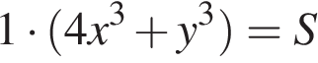 тысяч рублей за неделю. Так как y = 20 − x, то 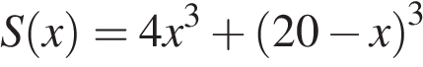, Найдем наименьшее значение функции на

Положительное значение искомого корня 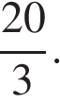 Заметим, что на это единственная точка экстремума. Если она окажется точкой минимума функции, то функция именно в этой точке и достигает наименьшего значения.

Итак, критическая точка функции точка 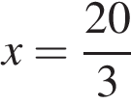 является точкой минимума функции S(x). Поскольку количество изготовленных приборов будет выражаться числом натуральным, то наименьшая сумма, необходимая для выплаты рабочим, будет достигнута либо при x = 6, либо при x = 7.
(тысяч руб.);

(тысяч руб.)
Итак, искомая сумма 3 569 000 рублей.

Ответ: 3 569 000 рублей.
4. 15 января Антон взял в кредит 3 миллиона рублей на 6 месяцев. Условия его возврата таковы:
— 1-го числа каждого месяца долг возрастёт на r% по сравнению с концом предыдущего месяца;
— со 2-го по 14-е число каждого месяца необходимо выплатить часть долга;
— 15-го февраля, апреля и июня долг должен быть на одну девятую часть от исходной суммы долга меньше, чем величина долга 15 числа предыдущего месяца;
— 15-го марта, мая и июля долг должен быть на две девятых части от исходной суммы долга меньше, чем величина долга 15 числа предыдущего месяца.
Известно, что общая сумма выплат после полного погашения кредита на 220 тысяч рублей больше суммы, взятой в кредит. Найдите r.
Решение.
Пусть исходная сумма, взятая в кредит, была равна S млн. руб. и пусть 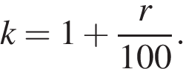 Тогда ежемесячные выплаты были равны:
Следовательно, общая сумма выплат составит: 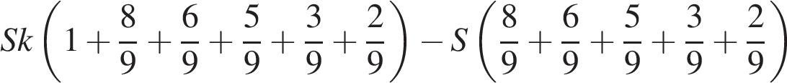 или 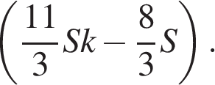
По условию данное выражение на 220 тысяч рублей превышает S, следовательно, можно составить уравнение: 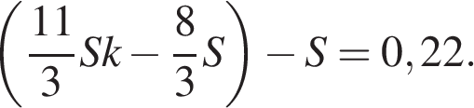
Подставляя в это уравнение 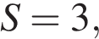 получаем:

Ответ: 2.
5. 15-го декабря планируется взят кредит в банке на 1200 тысяч рублей на (n+1) месяц. Условия его возврата таковы:
—1-го числа каждого месяца долг возрастает на r % по сравнению с концом предыдущего месяца;
—cо 2-го по 14-е число каждого месяца необходимо выплатить часть долга;
—15-го числа каждого месяца с 1-го по n-й долг должен быть на 80 тысяч рублей меньше долга на 15-е число предыдущего месяца;
—15-го числа n-го месяца долг составит 400 тысяч рублей;
—к 15-му числу (n+1)-го месяца кредит должен быть полностью погашен.
Найдите r, если известно, что общая сумма выплат после полного погашения кредита составит 1288 тысяч рублей.
Решение.
По условию, долг перед банком (в тыс. рублей) по состоянию на 15-е число должен уменьшаться до нуля следующим образом:
1200, 1120, 1040, ... 480, 400, 0.
Значит, .
Первого числа каждого месяца долг возрастает на r %. Пусть 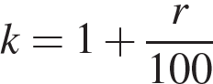, тогда последовательность размеров долга (в тыс. рублей) по состоянию на 1-е число такова:
1200k, 1120k, ... 480k, 400k.
Следовательно, выплаты (в тыс. рублей) должны быть следующими:
1200(k – 1) + 80, 1120(k – 1) + 80, ..., 480(k – 1) + 80, 400k.
Всего следует выплатить
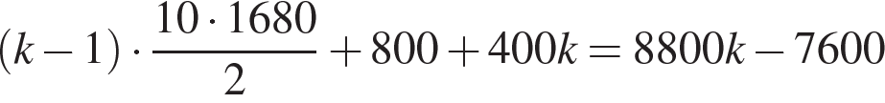 (тыс. рублей),
откуда

Ответ: 1.
6. Зависимость объёма Q (в шт.) купленного у фирмы товара от цены Р (в руб. за шт.) выражается формулой Доход от продажи товара составляет РQрублей. Затраты на производство Q единиц товара составляют рублей. Прибыль равна разности дохода от продажи товара и затрат на его производство. Стремясь привлечь внимание покупателей, фирма уменьшила цену товара на 20%, однако её прибыль не изменилась. На сколько процентов следует увеличить сниженную цену, чтобы добиться наибольшей прибыли?
Решение.
Прибыль фирмы выражается как то есть квадратично зависит от цены Р. Пусть первоначальная цена равнялась Р₀. После снижения цена стала равняться 0,8Р₀. Наибольшая прибыль достигается при значении Р, для которого достигает максимума. График функции 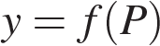 — парабола с ветвями, направленными вниз, поэтому максимум достигается в вершине параболы. Поскольку 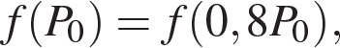 вершина параболы находится в точке 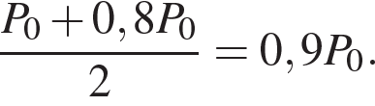 Значит, нужно увеличить цену с 0,8Р₀ до 0,9Р₀, то есть на 12,5%.

Ответ: 12,5.
7. В июле 2020 года планируется взять кредит на некоторую сумму. Условия возврата таковы:
— в январе каждого года долг увеличивается на 30% по сравнению с предыдущим годом;
— с февраля по июнь нужно выплатить часть долга одним платежом.
Определите, на какую сумму взяли кредит банке, если известно, что кредит был выплачен тремя равными платежами (за 3 года) и общая сумма выплат на 156 060 рублей больше суммы взятого кредита.
Решение.
Пусть в кредит планируется взять S рублей, а ежегодный платеж по кредиту будет составлять рублей. Тогда каждый год долг увеличивается на 30% или в 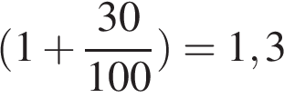 раза и уменьшается на рублей.
Тогда в первый год долг составит: остаток будет равен
После второго года остаток по кредиту составит:
В конце третьего года он будет равен
По условию кредит был погашен за 3 года, а это значит, что остаток за третий год равен 0, то есть:
По условию общая сумма выплат на 156 060 рублей больше суммы взятого кредита, а значит:

Ответ: 239 400 рублей.
8. Зависимость количества Q (в шт., ) купленного у фирмы товара от цены P (в руб. за шт.) выражается формулой Затраты на производство Q единиц товара составляют рублей. Кроме затрат на производство, фирма должна платить налог t рублей () с каждой произведённой единицы товара. Таким образом, прибыль фирмы составляет рублей, а общая сумма налогов, собранных государством, равна tQ рублей.
Фирма производит такое количество товара, при котором её прибыль максимальна. При каком значении t общая сумма налогов, собранных государством, будет максимальной?
Решение.
Поскольку прибыль фирмы составляет
(рублей).
Эта величина является квадратичной функцией от Q, а её максимум достигается при 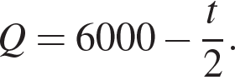 Значит, общая сумма налогов, собранных государством, будет равна 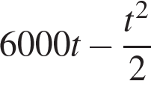рублей. Эта величина является квадратичной функцией от t, а её максимум достигается при 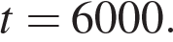

Ответ: 6000.
9. Антон является владельцем двух заводов в разных городах. На заводах производится абсолютно одинаковые товары при использовании одинаковых технологий. Если рабочие на одном из заводов трудятся суммарно t² часов в неделю, то за эту неделю они производят t единиц товара.
За каждый час работы на заводе, расположенном в первом городе, Антон платит рабочему 250 рублей, а на заводе, расположенном во втором городе, — 200 рублей.
Антон готов выделять 900 000 рублей в неделю на оплату труда рабочих. Какое наибольшее количество единиц товара можно произвести за неделю на этих двух заводах?
Решение.
Пусть на оплату труда рабочих первого завода выделено x руб., а второго — оставшиеся (900 000 − x) руб. Тогда на первом заводе можно оплатить часов работы, а на втором — 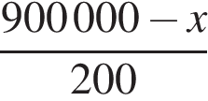 часов работы. Количество произведённого за неделю товара равно квадратным корням из этих величин, поэтому для ответа на вопрос задачи требуется найти наибольшее целое значение функции
на отрезке Найдём ее производную:
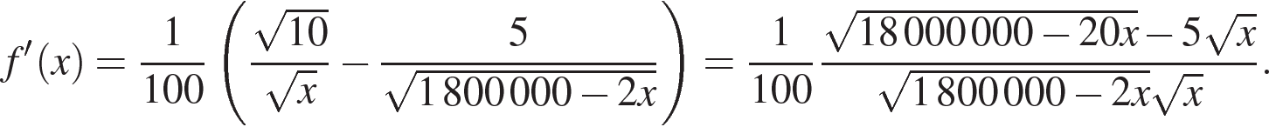
Решая уравнение 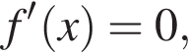 получаем:
Поскольку производная непрерывной функции f (x) положительна на интервале (0; 400 000), равна нулю в точке 400 000 и отрицательна на интервале (400 000; 900 000), функция f (x) достигает наибольшего на отрезке [0; 900 000] значения в точке 400 000. Найдём его:
Тем самым, наибольшее возможное количество товара, которое могут произвести рабочие за неделю при заданном размере оплаты труда, равно 90 единицам.

Ответ: 90.
10. Жанна взяла в банке в кредит 1,8 млн рублей на срок 24 месяца. По договору Жанна должна возвращать банку часть денег в конце каждого месяца. Каждый месяц общая сумма долга возрастает на 1 %, а затем уменьшается на сумму, уплаченную Жанной банку в конце месяца. Суммы, выплачиваемые Жанной, подбираются так, чтобы сумма долга уменьшалась равномерно, то есть на одну и ту же величину каждый месяц. Какую сумму Жанна вернёт банку в течение первого года кредитования?
Решение.
Пусть B_{i} — размер долга Жанны на конец месяца i, X_{i} — платеж Жанны в конце месяца i. Мы знаем, что имеет место соотношение B_{i} = 1,01B_{i − 1} − X_{i}. Кроме того, мы знаем, что последовательность (B_{i}) является арифметической прогрессией. При этом B₀ = 1800 тыс. руб., а B₂₄ = 0, так как в конце срока кредитования долг Жанны должен быть равен нулю. Этих двух точек достаточно, чтобы узнать всю последовательность B_{i}: 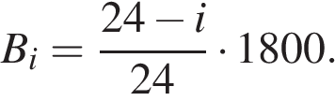 Значит,
Поскольку X_{i} линейно зависит от i, последовательность X_{i} также является арифметической прогрессией. Значит,
тыс. рублей.

Ответ: 1066,5 тыс. рублей.

